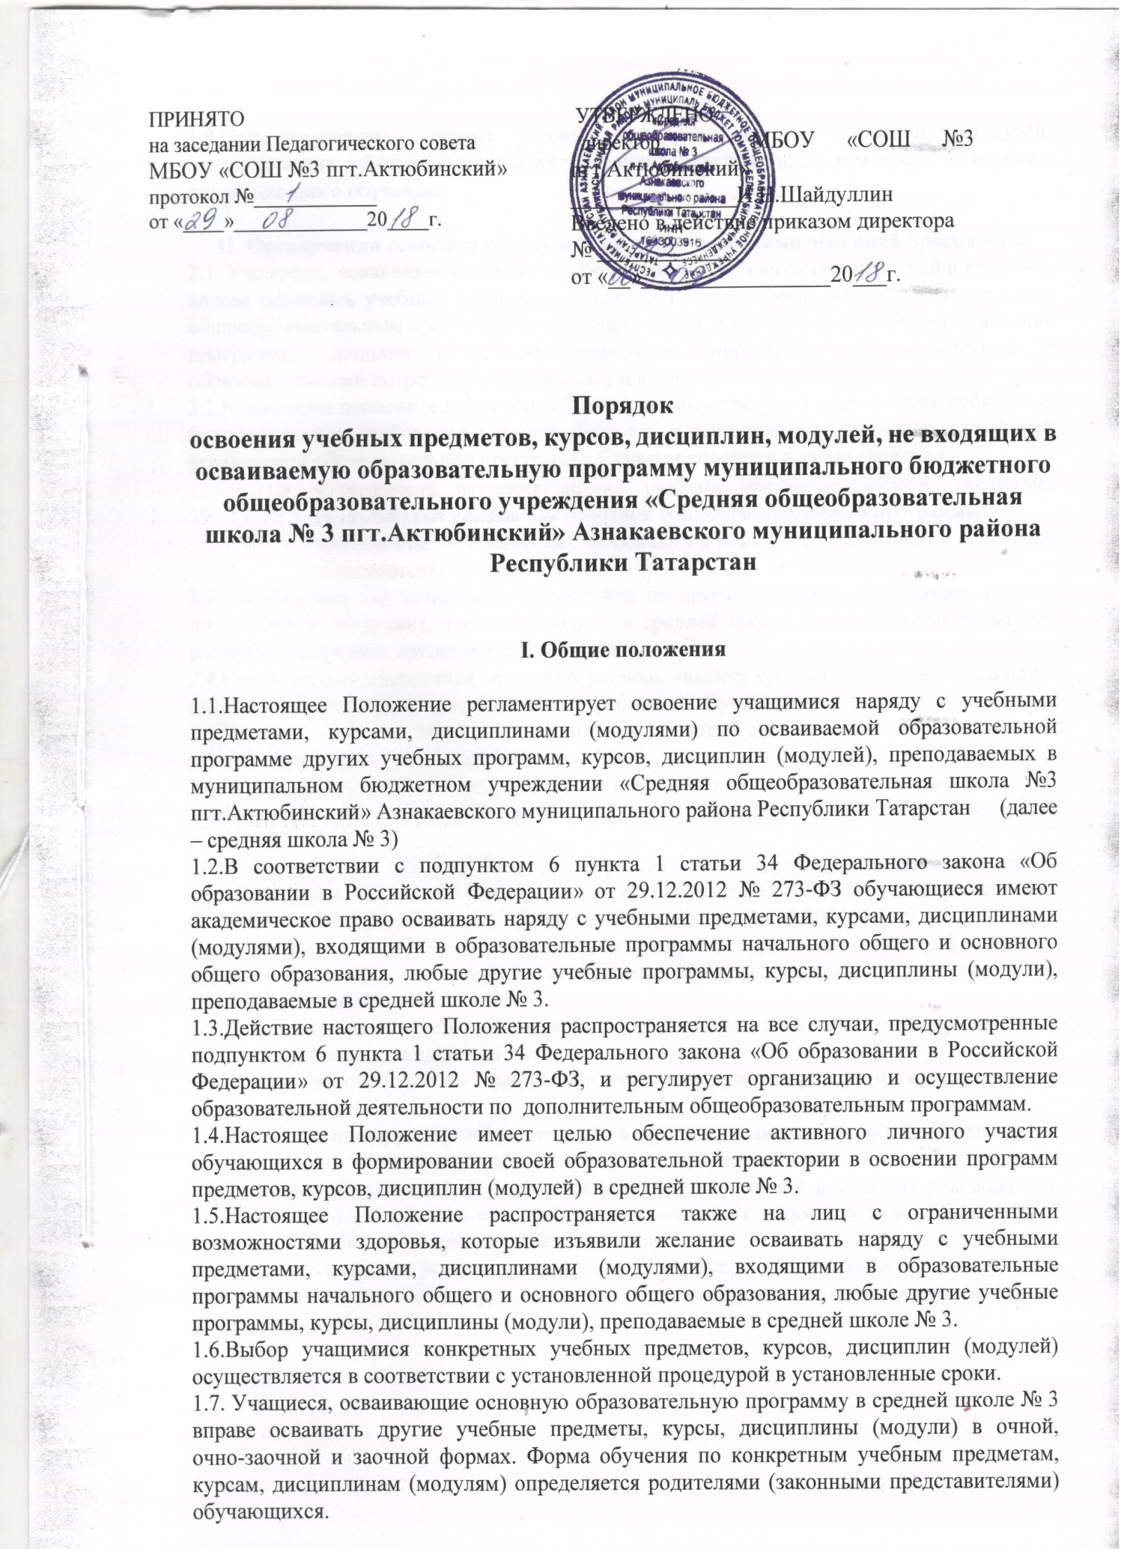

1.8.При реализации других учебных предметов, курсов, дисциплин (модулей) педагогические работники используют различные технологии, в том числе технологию дистанционного обучения.

II. Организация освоения учебных предметов за рамками основной программы
2.1. Учащиеся, осваивающие основную образовательную программу в средней школе № 3, вправе осваивать учебные предметы, курсы, дисциплины (модули) по дополнительным общеобразовательным программам следующих видов: дополнительные общеразвивающие программы, дополнительные предпрофильные программы в соответствии с образовательными потребностями каждого ученика.
2.2.К освоению дополнительных общеобразовательных программ допускаются любые лица без предъявления требований к уровню образования, если иное не обусловлено спецификой реализуемой образовательной программы. Главным условием приема являются:
- возможность изучения других учебных предметов, курсов, дисциплин (модулей) без ущерба для основной общеобразовательной программы;
- соблюдение гигиенических требований к максимальной величине недельной образовательной нагрузки.
2.3. Основанием для зачисления на обучение по другим учебным программам, курсам, дисциплинам (модулям), преподаваемым в средней школе № 3, является заявление родителей (законных представителей) учащихся.
2.4.Сроки подачи учащимися заявлений устанавливаются средней школе № 3 ежегодно, исходя из имеющихся возможностей и потребностей обучающихся.
2.5.Прием на обучение оформляется приказом директора средней школе № 3 в течение 7 рабочих дней после приема документов.
2.6.В случае приема на обучение за счет средств физических и (или) юридических лиц изданию приказа о приеме лица на обучение предшествует заключение договора об образовании.
2.7.В договоре на оказание платных образовательных услуг указываются сведения, предусмотренные Правилами оказания платных образовательных услуг, утвержденными постановлением Правительства Российской Федерации от 15.08.2013 № 706.
2.8.При приеме в спортивные, спортивно-технические, туристские, хореографические и другие объединения по интересам необходимо медицинское заключение о состоянии здоровья обучающегося.
2.9.Занятия по другим учебным предметам, курсам, дисциплинам (модулям) проводятся в классе, в группе, индивидуально.
2.10.Прием на обучение по другим учебным предметам производится при наличии свободных мест.
2.11.При освоении других учебных предметов, курсов, дисциплин (модулей) обучающиеся могут осваивать часть программы или программу в полном объеме.
2.12.В работе объединений по интересам при наличии условий и согласия руководителя объединения по интересам могут участвовать совместно с детьми их родители (законные представители) без включения в основной состав.
2.13.Текущий контроль успеваемости, промежуточная аттестация учащихся, осваивающих другие учебные предметы, курсы (модули), производятся в соответствии с локальным актом средней школе № 3.

